.
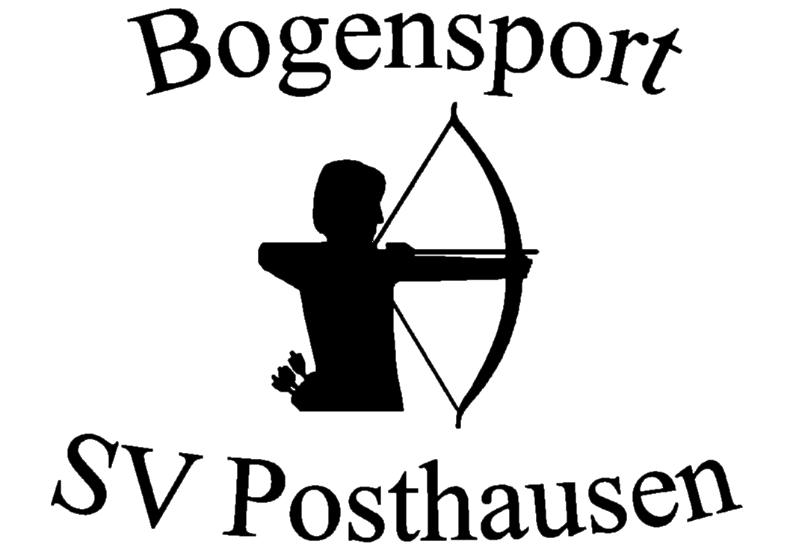

Was passiert, wenn ich als Anfänger bei den Posthausener Bogenschützen mitmachen möchte?

- Kontakt aufnehmen oder einfach zum Trainingszeitpunkt scheinen und nachfragen .

- Nach einer Unterweisung in die Sicherheitsbestimmungen kann es dann schon losgehen mit einer Einführung in den Bogensport unter Verwendung vereinseigener Ausstattung wie Bogen, Pfeile, Köcher, Bogenständer, Bogenschlinge, Arm- und Fingerschutz.

- Nach 4 Wochen sollte der Neuling sich darüber im Klaren sein, ob er aufhören oder den Bogensport im SV Posthausen als Mitglied fortführen möchte. Er bittet dann beim Trainer oder Spartenleiter um einen Mitgliedsantrag.

- Das Training kann er zunächst weiterhin mit dem vereinseigenen Gerät durchführen; es ist aber dringend zu empfehlen, einen „eigenen“ Bogen anzuschaffen. Dieser Bogen samt Zubehör ist dann in wichtigen Punkten auf den Schützen angepasst und wird nur von ihm benutzt.

- Es muß/sollte aber noch kein neuer Bogen gekauft werden. Eine bessere Alternative, weil praktikabler und kostengünstiger, wäre ein Mietbogen.

- Dieser Bogen wächst in seiner Zugstärke mit dem steigenden Trainingsstand des Schützen mit, indem in absehbaren Zeitabständen die Wurfarme kostenlos gegen etwas stärkere getauscht werden.

- Hat dann der Schütze die anvisierte Zugkraft erreicht, wird er sich überlegen, einen eigenen Bogen zu kaufen.

Was kosten Mietbogen und nachher eigener Bogen?

Einen Mietbogen samt Bogen, Visier, Sehne, Pfeilauflage und Tragetasche bekommt man je nach Qualität schon ab ca. 35 € pro halbes Jahr.
Hinzu kommen 6 Pfeile, Köcher, Arm- und Fingerschutz, Bogenschlinge für ca. 75 € .

Die Anschaffung eines eigenen Bogen bedeutet die Auswahl eines Mittelstückes, der Wurfarme, des Sehnenmaterials, ALU-Cabon oder Carbon-Pfeile, hochwertiges Visier, Klicker, Button, Stabilisatoren etc...
Da kommt es immer darauf an, was man denn erreichen will. Will man nur schiessen ohne ausgeprägten Wettbewerbsgedanken, so genügt eine relativ einfache (kostengünstige) Ausstattung. Träumt man dagegen von der Deutschen Meisterschaft, so wählt man entsprechend gutes (und teures) Material.

-------------------------------------------------------------------------------------------------------------

Training in der Halle: ca. Mitte September bis Mitte April
(Turnhalle neben der Grundschule Posthausen)
Samstag 14:00 -17 Uhr "Max" Linke
Sonntag 10:30-13 Uhr Herbert Wambach
Mittwoch nach 21 Uhr Herbert Wambach

Training im Freien: ca. Mitte April bis Mitte September
(Schiessplatz gegenüber der Schule Posthausen)
Montag 18-20 Uhr Herbert Wambach
Mittwoch 18-20 Uhr "Max" Linke
Freitag 18-20 Uhr Herbert Wambach

Mitgliedsbeiträge pro Jahr (Stand 01.01.2011)

Schüler bis 14 Jahre 10,-- €
Jugend bis 16 Jahre 30,-- €

Schützen/Damen 110,--€ + Aufnahmegebühr 25€

Im Internet finden Sie unter www.sv-posthausen.de mit Klick auf Bogensport
unsere aktuellen Informationen.

Kontakt: Herbert Wambach mobil: 0175-4327599
Festnetz: 04235-1708
Mail: herbie_w@gmx.net

